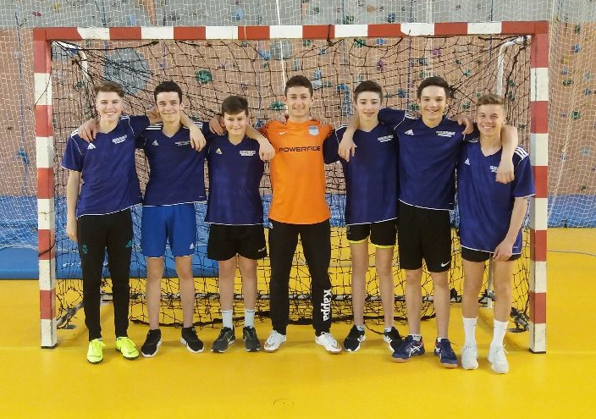

**Minimes Garçons du collège les villanelles de Rougemont**

**4ième au championnat départemental UNSS de handball 2019**